INDICAÇÃO Nº 359/2021

“Indica ao Poder Executivo Municipal estudos visando à melhoria em “boca de lobo” na Rua Cláudio Manoel da Costa, nas proximidades da “represinha”, no bairro Parque Olaria”.

Excelentíssimo Senhor Prefeito Municipal,

Nos termos do Art. 108 do Regimento Interno desta Casa de Leis, dirijo-me a Vossa Excelência para sugerir que, por intermédio do Setor competente, seja executada estudos visando à melhoria em “boca de lobo” na Rua Cláudio Manoel da Costa, nas proximidades da “represinha”, no bairro Parque Olaria, neste município.

**Justificativa:**

Conforme visita realizada “*in loco*”, este vereador pôde constatar boca de lobo com declínio, fato este que prejudica as condições de tráfego e potencializa a ocorrência de acidentes, e vários motociclistas já sofreram acidentes, bem como o surgimento de avarias nos veículos automotores que por esta via diariamente trafegam.

Plenário “Dr. Tancredo Neves”, em 22 de Janeiro de 2021.

**Nilson Araújo Radialista**

-vereador-

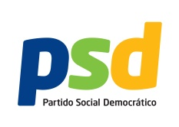

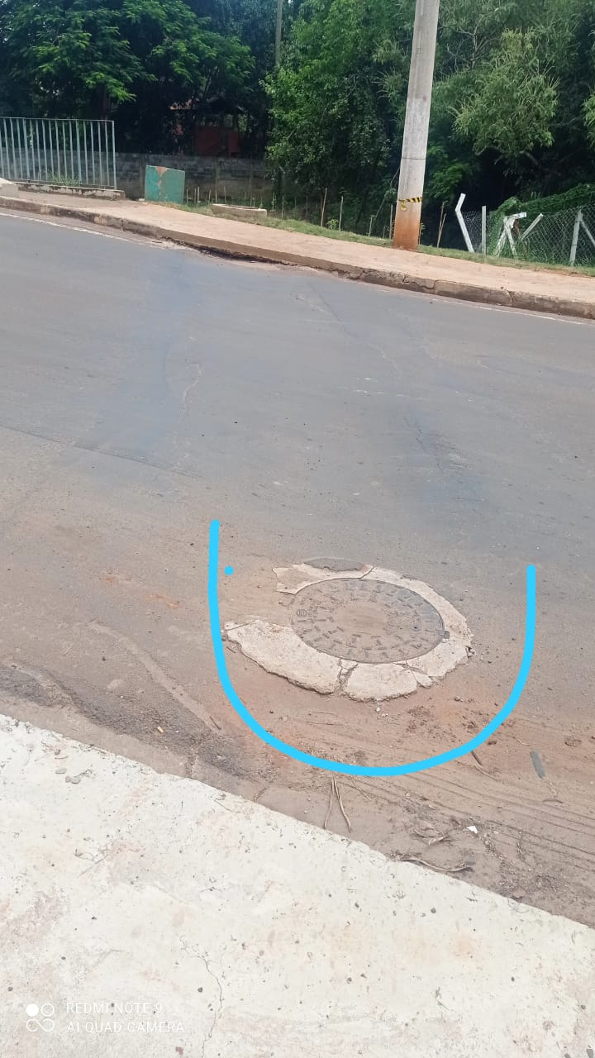

**Nilson Araújo Radialista**

-vereador-

